Agter ‘n baard.
Hennie Aucamp

Vrae

- Slegs EEN van die volgende antwoorde is korrek. Kies die korrekte antwoord en skryf net die nommer en die letter neer.

Met wat se tipe vervoer het Deon teruggekom?

- Kar.
- Bus
- Taxi.
- Trein.(1)

- Wie het vir Deon op die stasie gewag? Gee vier feite.(4)

- Sê of die volgende stelling waar of onwaar is. Gee ‘n rede vir jou anwtoord. (2)

Marina was die enigste vrou wat vir haar man gewag het.

- Verduidelik: “maar die kameras soek haar uit”? (1)

- Hoekom soek die kameras Marina uit? (2)

- Skryf ‘n paragraaf oor die groter simboolwaarde wat Marina het? (5)

- Wat maak Marina selfs nog meer aangewese vir foto’s? (1)

- Verduidelik hoe Bennie, Marina se seun, haar skoonheid bevestig, met sy witblonde hare en sy blou oë. (2)

- Verduideik: “Dis sy paar oë, nie hare nie, wat die man agter die baard herken” (1)

- Slegs EEN van die volgende antwoorde is korrek. Kies die korrekte antwoord en skryf net die nommer en die letter neer.

Hoekom is Deon se hande bruin? (1)

- Hy het vir lank nie gebad nie.
- Hy moes die motors verf op die grens.
- Hy was vir lang tye in die son.
- Hy het met motors gewerk op die grens.
- Slegs een van die volgende antwoorde is korrek. Skryf slegs die nommer en die letter neer. (1)

Watter deel van die arm is die “oksel”?

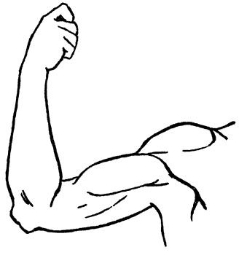
B
A
D
C

- Wat bewys dit as Deon sy seun, Bennie, se gesig met heftigheid tot teen syne bring, en hom wild op die voorkop, wange en neus soen? (2)

- Waaroor kla Bennie? (1)

- Hoekom sal Deon se baard Bennie seermaak... dis tog net hare? (2)

- Verduidelik: “Marina kyk toe, maar sonder die teerheid wat die oomblik voorskryf.” (2)

- Hoekom sê Marina verwytend dat sy haar man skaars herken? (1)

- Verduidelik die funksie van die ellips aan die einde van die volgende sin: “Toe Marina haar man vra oor die baard antwoord hy: Ag, in die bos, weet jy ...” (1)

- Voltooi die sin in die bogenoemde aanhaling met jou eie toepaslike verduideliking. (2)

- Hoekom gee Marina instemmend gretig toe op Deon se verduideliking vir die baard? (1)

- Verduidelik die baie effektiewe gebruik van die woord "buik” in plaas van “maag” in die sin: “...haar buik warm teen sy uniform.” (2)

- Verduidelik die kontras in die sin: “...haar buik warm teen sy uniform.” (2)

- Hoekom is Deon jaloers oor sy seuns se blonde hare? (1)

- Hoekom word die heeltyd verwys na: “Die seuntjie” of “Die kind” wanneer van Bennie gepraat word. (2)

- Wat is die eerste ding wat Deon wil doen? (1)

- Hoekom dink jy wil Deon dit sy hare laat groei anders as om lang hare te hê? (1)

- Wat bedoel Doen eintlik as hy sê: “ Ons sal sien” na Marina vir hom gesê het hy moet sy baard afskeer. (1)

- Verduidelik die ironie as Marina sê: “...dis asof jy ons van agter 'n bos beloer.” (1)

- Hoekom sê Bennie niks toe sy ma sy samewerking probeer kry om Doen te oorreed om die baard te skeer. (1)

- Hoekom gebruik Marina die woord “skat” as sy verwys na Deon se slordige, boskasierige baard. (1)

- Verduidelik hoe Deon se baard “stief” is. (2)

- Hoekom gaan dit stadig om by die stasie uit te kom? (1)

- Wat word oor die luidsprekers gespeel by die stasie. Haal die direkte woorde aan. (1)

- Verduidelik die verskuilde of dieper betekenis agter die woorde. (2)

- Waaroor is Deon die blyste om terug te wees. (1)

- Hoekom is Bennie wantrouig teenoor sy pa, Deon? (1)

- TWEE van die volgende stellings is korrek. Kies die KORREKTE stelling en skryf net die nommer en die letter neer. (2)

Toe Marina Bennie betig toe hy aan haar rok vasklou omdat Deon sy hand na hom toe uitsteek is haar doel eintlik om hom te betig omdat ...
- hy ontwykend teenoor sy pa optree.
- hy haar rok vuil maak.
- sy optrede Deon seer kan maak.
- hy soos ‘n baba is.

- Hoekom fluister Deon in Marina se oor toe hy oor die ongebore baba vra. Gee TWEE feite. (2)

- Verduielik hoe Deon se fluistering in haar oor Marina beide “pla” en “prikkel” (2)

- Pas kolom A by kolom B: (2)
Kolom A |  | Kolom B
1.39.1. | Marina wou dit sê. | A | Niks.
1.39.2. | Marina het dit gesê. | B | “Ag nee, man, daar's 'n tyd vir alles.”

- Sê of die volgende stelling Waar of Onwaar is. Haal die gedeelte van ‘n sin aan om jou antwoorde te staaf / bewys. (2)

Die bevalling gaan beter wees as haar vorige een.

- Verduidelik in jou eie woorde wat die volgende aanhaling beteken: “Maar juis die seun wil dit anders hê; sy hele houding en oë eis om bewyse van gesag.” (2)

- Watter van die volgende disse is Deon se Gunstelinge. Kies die TWEE prentjies en skryf SLEGS die nommer en die letter neer. (2)
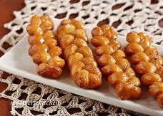  - Koeksisters. | - Melktert | 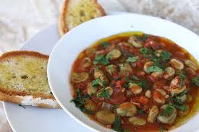  C. Boontjiebredie | 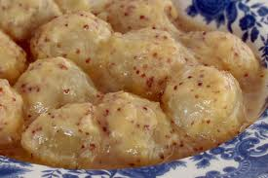  D. Slaphakskeentjies
- Hoekom heraal Bennie die woord “slaphakskeentjies”? (1)

- Wat is die eerste teken dat Bennie begin gewoond raak aan Deon se teenwoordigheid? (1)

- Wat is die bewing in Deon se stem toe hy vir Marina sê hy gee nie om dat Bennie aan hom wat nie. (1)

- Wat sê Deon eintlik as hy vir Marina sê: “Laat hom vat, Marina, en jy ook. As jy weet hoe ek hierna uitgesien het: dat julle aan my vat - en ek aan julle.” (1)

- Wat is die eerste ding wat Deon doen toe hy by die huis kom? (1)

- Watter DRIE wil moet Marina uitsorteer en reg kry terwyl Deon in die badkamer is. (3)

- Wat bedoel Marina as sy dink: “Nuanses van kwetsbaarheid en teerheid bly verskole agter sy baard; deel van sy nuwe ervarings ook.” (1)

- Hoekom voel Marina wil sy alles weet wat op die grens gebeur het? (1)

- Watter een van die volgende TWEE briewe dink jy is ‘n voorbeeld van ‘n brief wat Marina van Deon gekry het? Kies net die korrekte brief en skryf net die nommer en die letter neer.

Brief A | Brief B
Liefste Marina  Ek het jou vorige brief gekry, baie dankie.  Ek is bly om te hoor dit gaan goed met julle almal, die ongebore baba ook.  Ek verlang veskriklik na jou en Bennie. Dis nie lank nie dan is ek weer by die huis.Ek kan nie wag om jou weer in my arms te hou nie.  Sê groete vir almal en gee vir Bennie ‘n drukkie van my.  Liefde groete.  Deon. | Liefste Marina  Ek het jou vorige brief gekry, maar kon dit eers heelwat later lees omdat ons in die Noorde van Ovamboland was.  Ons was daar in ‘n konfrontasie en 4 van ons soldate was doogeskiet maar ons het weerwraak geneem en 15 SWAPO terroriste doogeskiet en toe ‘n nedersetting opgeblaas. Ek het opgegooi toe ek al die lyke en die bloed sien.  Ek sal volgende keer meer skryf oor die oorlog waarvan ek eintlik glad nie deel wil wees nie.  Liefde groete.  Deon.

- Heskryf die brief wat NIE die een was wat deur die regering toegelaat sou word nie en sensuur dit. (5)

- Verduidelik: Marina hoop dat die “reiniging” volkome gaan wees. (1)

- Pas Kolom A by Kolom B oor Deon se persoonlikheid. Skryf net die nommer en die letter neer. (2)
Kolom A |  | Kolom B
1.54.1. | Kwetsbaar | A | Selfversekerd
1.54.2. | Gevoelig | B | Lafaard
 |  | C | Weerloos
 |  | D | Onsensitief
 |  | E | Sensitief

- Watter een van die volgende prentjies is Deon se styl. Kies net die prentjie en skryf die nommer en die letter neer. (1)

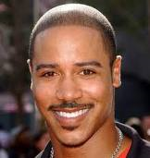  A | 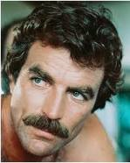  B | C | D

- Hoekom is Marina vies toe Deon uit die badkamer kom? (1)

- Haal Marina se opmerkings, oor Deon nie gekeer het nie, aan uit die storie wat pas by die illustrasies. Sryf net die nommer en die aanhaling neer. (2)

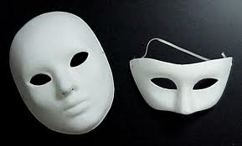  1.57.1. | 1.57.2.

- Verduidelik wat Marina bedoel as sy sê: “Ek lyk my swakheid.”(1)

- Hoekom mag Bennie daardie aand nie na ‘n storie oor terroriste luister nie? (1)

- Hoekom frons Marina toe sy wyn uit die koelkas haal, en sy 'n bottel brandewyn en 'n glas op die kombuistafel sien? (1)

- Wat bedoel Deon as hy sê daar is geen gevaar in dat hy so baie brandewyn gedrink het nie? (1)

- Wat wil Marina doen direk na hulle geëet het? (1)

- Hoekom dink jy voel Marina voel bedreig en bedruk? (2)

- Hoekom redeneer Marina het Deon reg op haar? Gee DRIE feite. (3)

- Sê of die volgende stelling Waar of Onwaar is. Gee ‘n rede vir jou antwoord uit die storie. (2)

Deon aanvaar Marina se aanbod vir nog bredie.
- Sê of die volgende stelling Waar of Onwaar is. Gee ‘n rede vir jou antwoord uit die storie. (2)

Marina aanvaar Deon se aanbod om met die opwas van die skottelgoed te help.
- Watter TWEE van die volgende illustrasies stel Marina voor moet Deon eerder doen as om te hlp skottelgoed was. Kies net die prentjies en skryf die nommer en die letters neer. (2)

A | B | C | 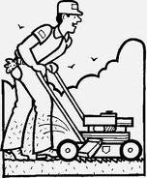  D

- Verduielik Deon se reaksie toe hy 'n koerant optel en na die foto van 'n vermiste grenssoldaat kyk. (1)

- Wat dra Marina toe sy uit die badkamer kom? (1)

- Kies elke keer die korrekte prentjie wat by die stelling pas en skryf net die nommer en die letter neer. (4)

1.70.1. | Marina verwys na die liggamsdeel as sy sê dit van Deon is nie misvorm nie. | 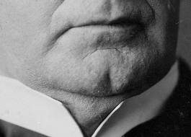  A | 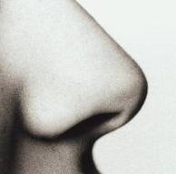  B
1.70.2. | Marina verwys na dit as sy sê hy het dit ook nie. | 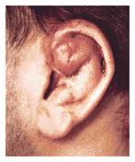  A | 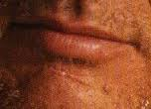  B
1.70.3. | Waar sit Marina terwyl sy die stellings maak. | A | B
1.70.4. | Wat doen Marina terwyl sy met Deon praat. | A | B

- Waarvoor is Marina bang toe Deon op haar begin skree? Sê dit in jou eie woorde. (1)

- Wat gebruik as beskerming / verweer teen sy aanval. (2)

- Toe Deon toenadering soek, irriteer sommige van die goed wat hy doen Marina, tog verset sy haar nie. Wat is dit wat haar laat sê: “Nie vanaand nie.” (1)

- Wat maak Marina daardie nag wakker? (1)

- Hoekom kan Marina sien dat hy geskeer het? (1)

- Wat sien Marina in Deon se gesig toe hy haar forseer om na hom te kyk? (2)

- Wat doen Deon toe wat Marina vesrkriklik ontstel? (1)

- Sê of die volgende stelling Waar of Onwaar is. Gee ‘n rede vir jou antwoord uit die storie. (2)

Deon hou op vertel van sy ervaring op die grens vertel toe Marina vir hom sê sy wil nie hoor nie.
- Gebruik die volgende woorde in sinne om gestalte te gee aan Deon se vertellings van die grens.
- Bloed – taai en lou, met 'n souterige reuk. (2)
- Uitskeidings. (2)
- Braaksels. (2)
- Verrottende vlees. (2)

  - Wat is die tema van die verhaal. (2)

  - Wat veroorsaak die intrige in die verhaal. (2)

